Давным-давно, в прежние времена, может быть, когда и отцов, и дедов наших ещё на свете не было, жил себе бедный человек с женою. Был у них один сынок, да такой лядащий1, что никому не приведись! Делать ничего не делает, всё на печи сидит. Даст мать ему на печку поесть — поест, а не даст — так и голодный просидит, а уж пальцем не пошевелит. Отец с матерью горюют:
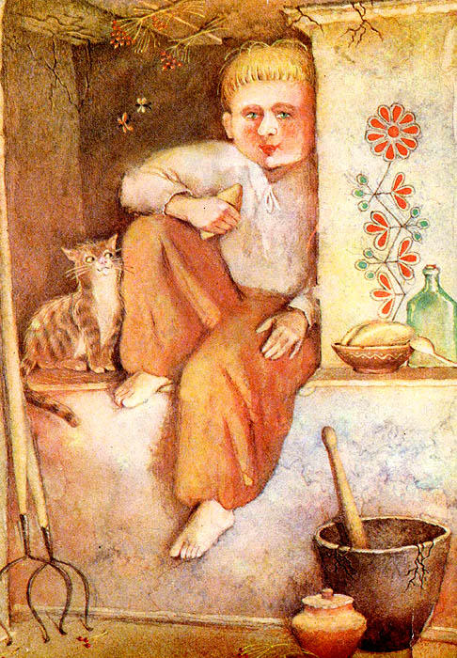
— Что нам с тобой, сынок, делать, горе ты наше! Все-то дети своим отцам помогают, а ты только хлеб переводишь!
Горевали, горевали, старуха и говорит:
— Что ты, старый, думаешь? Сынок уж до возрасту дошёл, а делать ничего не умеет. Ты бы его отдал куда в ученье либо на работу — может, чужие люди чему-нибудь и научат. Отдал отец его в батраки. Он там три дня пробыл, да и утёк. Залез на печь и опять посиживает.
Побил его отец и отдал портному в ученье. Так он и оттуда убежал. Его и кузнецу отдавали, и сапожнику — толку мало: опять прибежит, да и на печь! Что делать?
— Ну, — говорит старик, — поведу тебя, такого-сякого, в иное царство, оттуда уж не убежишь!
Идут они себе, долго ли, коротко ли, зашли в тёмный, дремучий лес. Притомились, видят — обгорелый пенёк. Старик присел на пенёк и говорит:
— Ох, как я притомился!
Только сказал, вдруг, откуда ни возьмись, маленький старичок, сам весь сморщенный, а борода зелёная по колено.
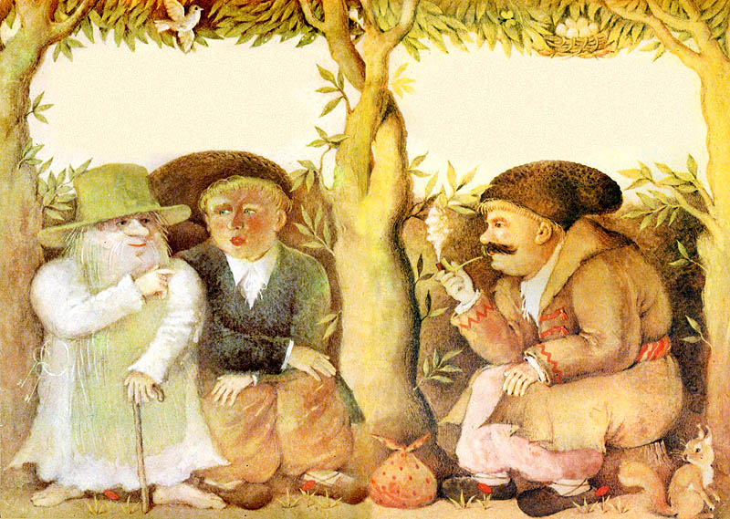
— Чего тебе, человече, надо от меня?
Старик удивился: откуда такое чудо взялось? И говорит:
— Да неужто я тебя кликал?
— Как не кликал? Сел на пенёк, да и говоришь: «Ох!»
— Да, я притомился и сказал: «Ох!» А ты кто такой?
— Я лесной царь Ох. Ты куда идёшь?
— Иду сына на работу или в ученье отдавать. Может, добрые люди научат его уму-разуму.А дома, куда ни наймут, убежит и всё на печке сидит.
— Давай я его найму и научу разуму. Только уговор сделаем: через год придёшь за сыном, узнаешь его — бери домой, не узнаешь —ещё на год служить мне оставишь.
— Хорошо, — говорит старик.
Ударили по рукам. Старик домой пошёл, а сына Оху оставил.
Повёл Ох хлопца к себе, прямо под землю, привёл к зелёной хатке. А в той хатке всё зелёное: и стены зелёные, и лавки зелёные, и Охова жинка зелёная, и дети все зелёные, и работники тоже зелёные. Усадил Ох хлопца и велит работникам его накормить. Дали ему борща зелёного и воды зелёной. Поел он и попил.
— Ну, — говорит Ох, — пойди на работу: дров наколи да наноси в хату.
Пошёл хлопчик. Колоть не колол, а лёг на травку, да и заснул. Приходит Ох, а он спит.Ох сейчас кликнул работников, велел наносить дров и положил хлопца на поленницу.
Сгорел хлопец! Ох пепел по ветру развеял, а один уголёк и выпал из пепла. Спрыснул его Ох живой водой — встал опять хлопчик как ни в чём не бывало.
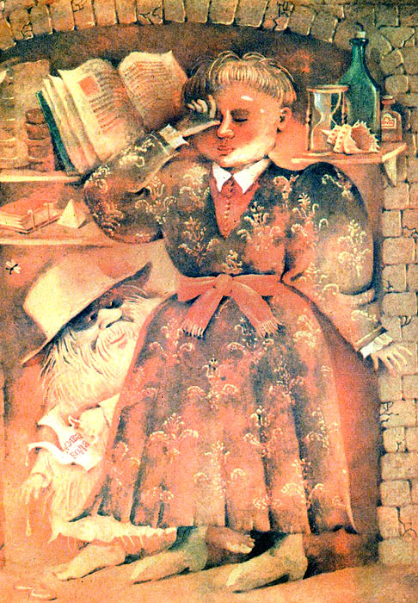
Велели ему дрова колоть и носить. Он опять заснул. Ох поджёг дрова, сжёг его снова, пепел по ветру развеял, а один уголёк спрыснул живой водой. Ожил хлопец — да такой стал пригожий, что загляденье! Ох и третий раз его спалил, спрыснул опять уголёк живой водой — так из лядащего хлопчика такой стал статный да пригожий казак, что ни вздумать, ни взгадать, только в сказке сказать!
Пробыл хлопец у Оха год. Идёт отец за сыном. Пришёл в лес, к тому обгорелому пеньку, сел и говорит:
— Ох!
Ох и вылез из-под пенька:
— Здорово, дед!
— Здоров будь, Ох! Пришёл я за сыном.
— Ну, иди. Узнаешь — твой будет. Не узнаешь — ещё год служить мне будет.
Приходят они в зелёную хату. Ох взял мешок проса, высыпал; налетела воробышков целая туча.
— Ну, выбирай: какой твой сын будет?
Старик дивится: все воробышки одинаковые, все как один. Не узнал сына.
—Так иди домой, — говорит Ох. — Ещё на год оставлю твоего сына.
Прошёл и другой год. Идёт опять старик к Оху. Пришёл, сел на пенёк:
— Ох!
Ох вылез.
— Ну, иди выбирай своего сына.
Завёл его в хлев, а там бараны, все как один. Старик глядел, глядел —не мог узнать сына.
— Иди себе, — говорит Ох. — Ещё год твой сын проживёт у меня.
Загоревал старик, да уговор таков, ничего не поделаешь. Прошёл и третий год. Пошёл опять старик сына выручать. Идёт себе по лесу, слышит — жужжит около него муха.Отгонит её старик, а она опять жужжит. Села она ему на ухо, и вдруг слышит старик:
— Отец, это я, твой сын! Научил меня Ох уму-разуму, теперь я его перехитрю. Велит он тебе опять выбирать меня и выпустит много голубей. Ты никакого голубя не бери, бери только того, что под грушей сидеть будет, а зёрен клевать не будет.
Обрадовался старик, хотел с сыном ещё поговорить, а муха уж улетела.
Приходит старик к обгорелому пеньку:
— Ох!
Вылез Ох и повёл его в своё лесное подземное царство. Привёл к зелёной хатке, высыпал мерку жита и стал кликать голубей. Налетела их такая сила, что господи боже мой! И все как один.
— Ну, выбирай своего сына, дед!
Все голуби клюют жито, а один под грушею сидит, нахохлился и не клюет.
— Вот мой сын.
— Ну, угадал, старик! Забирай своего сына.
Взял Ох того голубя, перекинул через левое плечо — и стал такой пригожий казак, какого ещё и свет не видал. Отец рад, обнимает сынка, целует. И сын радёхонек.
— Пойдём же, сынок, домой!
Идут дорогою. Сын всё рассказывает, как у Оха жил. Отец и говорит:
— Ну, хорошо, сынок. Служил ты три года у лесного царя, ничего не выслужил: остались мы такими же бедняками. Да это не беда! Хоть живой воротился, и то ладно.
— А ты не горюй, отец, всё обойдётся.
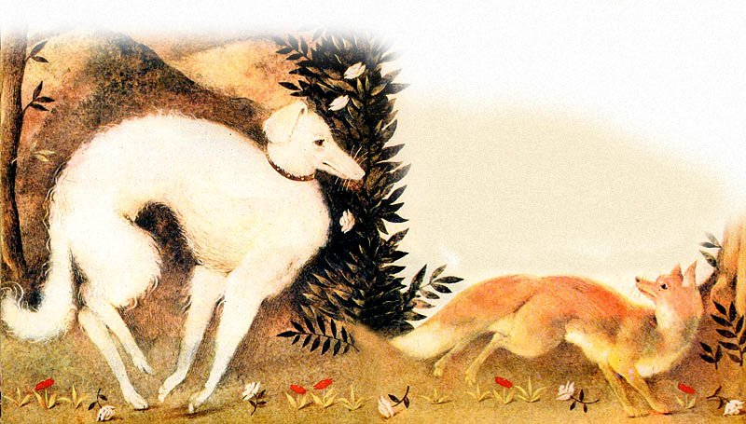
Идут они дальше и повстречали охоту: соседние панычи лисиц гонят. Сынок оборотился гончей собакой и говорит отцу:
— Будут торговать у тебя панычи гончую — продавай за триста рублей, только ошейник не отдавай.
Сам погнался за лисицей. Догнал её, поймал. Панычи выскочили из лесу — и к старику:
— Твоя, дед, собака?
— Моя.
— Добрая гончая! Продай её нам.
— Купите.
— А сколько хочешь?
— Триста рублей, но только без ошейника.
— А на что нам твой ошейник! Мы и получше купим. Бери деньги, собака наша.
Взяли собаку и погнали опять на лисиц. А собака не за лисицей, а прямёхонько в лес.Обернулась там хлопцем — и опять к своему отцу.
Идут опять, отец и говорит:
— А что нам, сынок, те триста рублей? Только хозяйством обзавестись да хату подправить, а жить-то опять не на что.
— Ладно, отец, не горюй. Сейчас повстречаем охоту на перепелов, я обернусь соколом, ты меня и продай за триста рублей. Только смотри шапочку не продавай!
Идут они полем, наехали на них охотники. Увидали у старика сокола.
— А что, дед, продай нам твоего сокола!
— Купите.
— А сколько за него хочешь?
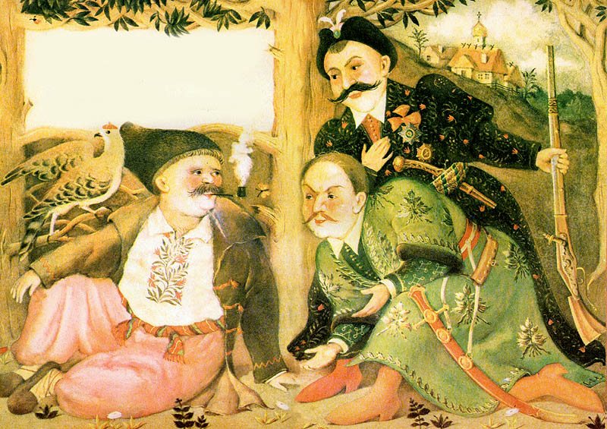
— Давайте триста рублей. Отдам сокола, только без шапочки.
— Э, на что нам твоя шапочка! Мы ему парчовую справим.
Ударили по рукам. Получил старик триста рублей и пошёл дальше.
Охотники пустили того сокола за перепёлками, а он прямёхонько в лес. Ударился об землю, опять стал хлопцем, догнал отца.
— Ну, теперь мы разживёмся понемногу! — говорит старик.
— Постой, отец, то ли ещё будет! Как поедем мимо ярмарки, я обернусь конём, а ты меня продай. Дадут тебе тысячу рублей. Только уздечку у себя оставь!
Вот приходят они на ярмарку. Сын обернулся конём. Такой конь лихой — и приступить страшно! Старик тянет его за уздечку, а он удила рвёт, копытами землю бьёт.Понаходило тут купцов видимо-невидимо — торгуют у старика коня.
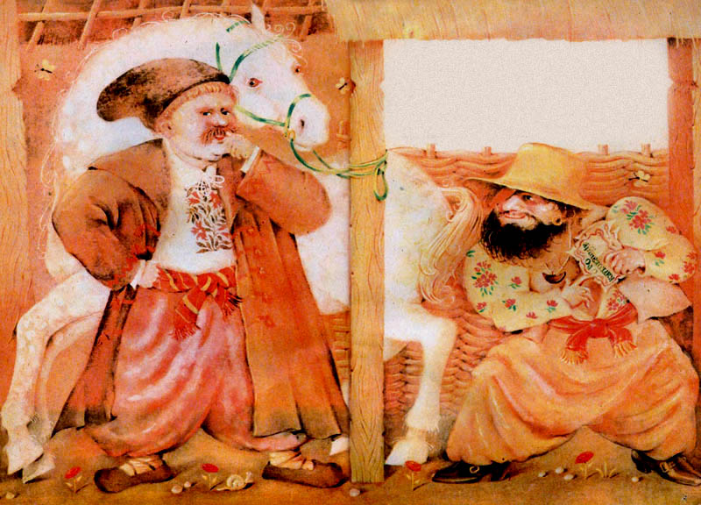
— Тысячу рублей без уздечки, — говорит старик, — так отдам!
— Да на что нам твоя уздечка! Мы ему и позолоченную купим, — говорят купцы.
Дают пятьсот. Но дед упёрся, не отдаёт. Вдруг подходит к нему кривой цыган:
— Сколько тебе, человече, за коня?
— Тысячу без уздечки.
— Ге! Дорого, батя! Бери пятьсот с уздечкой.
— Нет, не рука! — говорит старик.
— Ну, шестьсот бери.
Как стал тот цыган торговаться, так старика и на шаг не отпускает:
— Ну, бери, батя, тысячу, только с уздечкой.
— Нет, уздечка моя!
— Добрый человек, где же это видано, чтоб коня продавали без уздечки? А передать-то его из рук в руки как?
— Как хочешь, моя уздечка!
— Ну, батя, я тебе ещё пять рублей накину, давай коня!
Дед подумал: уздечка каких-нибудь три гривенника стоит, а цыган даёт пять рублей.Взял и отдал.
Ударили они по рукам, пошёл дед домой, а цыган вскочил на коня. А то не цыган, то Ох был. Перехитрил он хлопца! Понёсся конь, что стрела, повыше дерева, пониже тучи. И всё ногами бьёт, норовит сбросить Оха. Да не тут-то было!
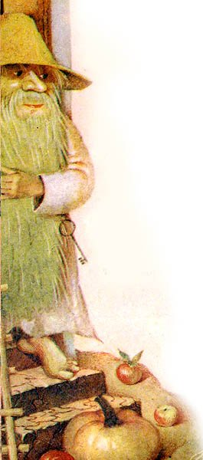
Вот приехали они в лес, в подземное царство. Ох в хату вошёл, а коня у крыльца привязал.
— Поймал-таки бисова сына! — говорит Ох своей жинке. — К вечеру своди его на водопой.
Повела вечером жинка коня на речку; стал он воду пить, а сам старается глубже в воду забраться. Баба за ним, кричит, ругается, а он всё глубже да глубже. Дёрнул головой — она уздечку и выпустила. Бросился конь в воду, да и обернулся окунем.Баба закричала. Ох выбежал да, не долго думая, обернулся щукой — и ну гонять окуня!
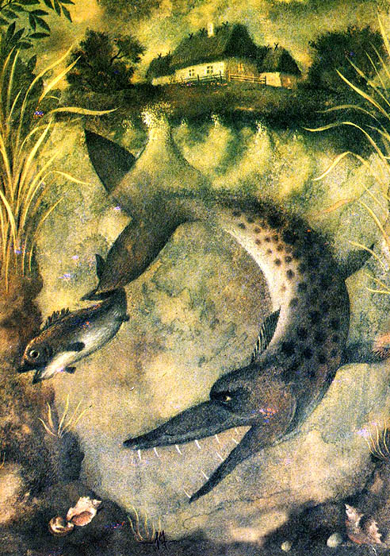
— Окунь, окунец, добрый молодец, повернись ко мне головой, покалякаем с тобой!
А окунь в ответ:
— Коли ты, куманёк, поговорить хочешь, говори: я и так тебя слышу.
Долго гонялась щука за окунем — не может поймать. А уж окунь уставать стал.
Вдруг увидел он на берегу купальню. А в это время в купальню царская дочь купаться шла. Вот окунь выбросился на берег, обернулся гранатовым перстнем в золотой оправе и подкатился к царевне под ноги. Царевна увидала.
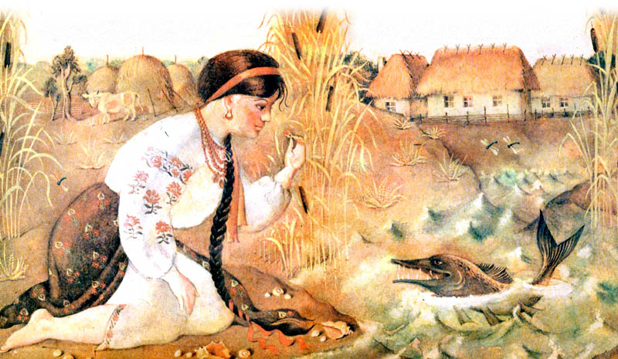
— Ах, хорош перстенёк! — Взяла его да на палец надела. Прибежала домой и хвалится:
— Какой я красивый перстень нашла!
Царь залюбовался.
А Ох увидал, что окунь обернулся перстнем, сейчас же обернулся купцом и пошёл к царю:
— Здравствуйте, ваше величество! Я к вам за делом пришёл. Велите вашей дочке отдать мой перстень. Я его своему царю вёз да в воду уронил, а она подняла.
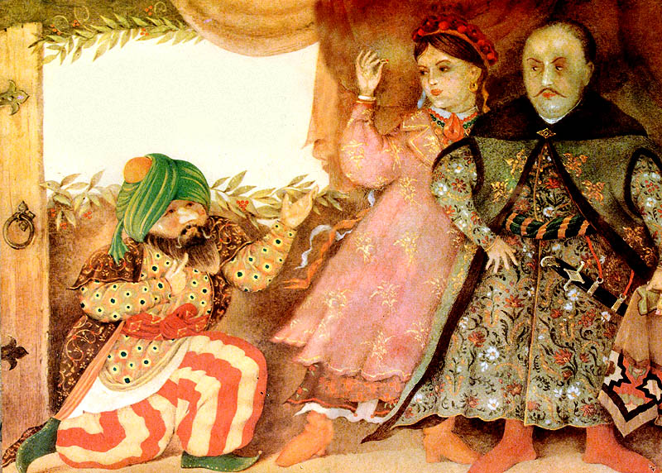
Велел царь позвать царевну.
— Отдай, дочка, перстень, вот хозяин нашёлся.
Царевна заплакала, ногами затопала:
— Не отдам! Заплати купцу за него, сколько спросит, а перстень мой.
А Ох тоже не отступает:
— Мне и на свете не жить, коли не привезу того перстня своему царю!
Царь опять уговаривает:
— Отдай, дочка, а то через нас человеку несчастье будет!
— Ну, коли так,— говорит царевна,— так пусть ни тебе, ни мне не будет! — Да и бросила перстень на землю.
А перстень и рассыпался жемчугом по всей хате, и одна жемчужина подкатилась царевне под каблучок. Она и наступила на неё! Ох обернулся коршуном и давай жемчужные зёрна клевать. Клевал, клевал — все поклевал, отяжелел, чуть двигается. А одного зёрнышка под каблучком у царевны не заметил. И та жемчужинка покатилась, покатилась, обернулась ястребом и бросилась на коршуна.
Коршун и лететь не может. Ударил ястреб клювом несколько раз коршуна по голове — у того и дух вон. Так и не стало больше Оха. А ястреб ударился об землю и обернулся пригожим хлопцем. Таким пригожим, что увидела его царевна и сразу влюбилась.Говорит царю:
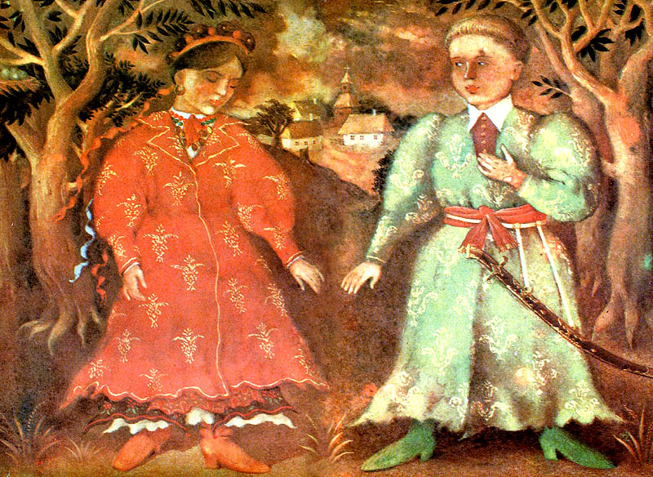
— Как хочешь, только за этого хлопца замуж пойду, а больше ни за кого.
Царю-то неохота за простого казака дочку отдавать, да что с ней сделаешь! Подумал, подумал, да и велел гостей созывать. Такую весёлую свадьбу справили, что весь год о ней вспоминали.
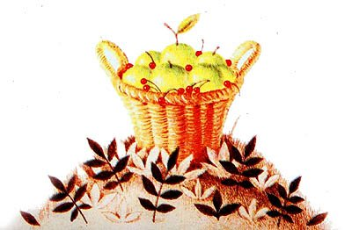
Лядащий — хилый, тощий.

